Gesellschafterversammlung der Raiffeisen Landesbank Südtirol AG:

Erfolgreiches Geschäftsjahr 2018: Einlagen erreichen Höchststand, stark gestiegenes Kreditvolumen, hervorragende Kreditqualität.

Die Raiffeisen Landesbank Südtirol AG schließt das Jahr 2018 mit sehr guten Ergebnissen ab. Die gesammelten Kundeneinlagen erreichen mit +30,11% ihren Höchststand. Die vergebenen Kredite sind um 7,67% gestiegen. Dabei ist die Kreditqualität ausgezeichnet. Reingewinn: 19,05 Mio. Euro.

„Seit Jahren schreibt die Raiffeisen Landesbank Südtirol sehr gute Zahlen, so auch im Geschäftsjahr 2018. Wir sind mehr als zufrieden.“, sagt Präsident Michael Grüner. Die Ausleihungen an Südtiroler Unternehmen und die Einlagen von Kunden erreichten neue Höchststände.

Die Raiffeisen Landesbank Südtirol hat die Aufgabe, die 41 Raiffeisenkassen Südtirols bei ihrer Banktätigkeit zu unterstützen. Sie stellte den Raiffeisenkassen auch im abgelaufenen Jahr vielseitige Bank-Dienstleistungen und Produkte in hoher Qualität zur Verfügung und arbeitete vor allem bei der Vergabe von Krediten eng mit ihnen zusammen. Darüber hinaus wurde die gesamte Organisation gestärkt, indem zusätzliche Einlagen gesammelt wurden.

Kredite für Südtirols Unternehmen
Raiffeisen konzentriert sich auf Südtirol und verschafft den heimischen Unternehmen die Geldmittel für ihre Investitionen. „Der Wirtschaftsmotor in Südtirol lief im letzten Jahr rund. Viele Betriebe haben die Chance genutzt. Die dazu notwendigen Mittel haben wir ihnen, in enger Zusammenarbeit mit den Raiffeisenkassen, zur Verfügung gestellt“, sagt Michael Grüner. Vor allem geförderte Darlehen und Leasingfinanzierungen wurden stark nachgefragt. Mit einer Steigerung von 113,7 Mio. Euro (+7,67%) auf 1.596 Mio. Euro erreichte die Bank das höchste Kreditvolumen seit ihrer Gründung. Dieses nimmt seit über 10 Jahren kontinuierlich zu.

Ausgezeichnete Kreditqualität
Die Qualität der vergebenen Kredite ist ausgezeichnet. Der Anteil der zahlungsunfähigen Kredite am gesamten Kreditvolumen liegt seit Jahren auf bestem europäischen Niveau. 2018 konnten die Werte nochmals verbessert werden. „Unsere Kunden sind bei der Rückzahlung der Kredite sehr zuverlässig. Seit Jahren prüfen wir bei der Vergabe einer Finanzierung genau, ob der Kunde fähig ist, den Betrag zu stemmen. Diese Sorgfalt hat sich in den letzten Jahren sehr bewährt“, so Generaldirektor Zenone Giacomuzzi.
Auch die zahlungsunfähigen Kredite der Raiffeisenkassen und der Raiffeisen Landesbank Südtirol insgesamt (Raiffeisen-Geldorganisation) haben beträchtlich abgenommen.

Kundeneinlagen auf Höchststand
„Die Südtiroler vertrauen uns. Sie achten seit Jahren verstärkt auf die Solidität ihrer Bank. Die Raiffeisen Landesbank Südtirol verfügt über eines der italienweit besten Ratings von Moody’s für langfristige Bankeinlagen“, so Giacomuzzi. Die Einlagen der Kunden sind weiter gewachsen und erreichten 1,49 Mrd. Euro (+30,11%). Die Gesamteinlagen inklusive eigene Obligationen lagen mit 1,88 Mrd. Euro (+27,61%) ebenfalls erheblich über dem Vorjahresniveau. Die indirekten Einlagen (Investmentfonds, Obligationen Dritter, Aktien, Lebensversicherungen) beliefen sich zum Jahresende auf 3,2 Mrd. Euro (-19,11%).

Gute Rentabilität trotz tiefer Zinsen
Die Geld- und Kapitalmarktzinssätze verharrten auch im Geschäftsjahr 2018 auf historisch niedrigem Niveau. Dennoch lag der Zinsüberschuss mit 39,2 Mio. Euro, um 1,41% nur leicht unter dem Wert des Geschäftsjahres 2017. Der Provisionsüberschuss stieg um 19,01% auf 15,1 Mio. Euro an.

Effiziente und schlanke Struktur
Die Raiffeisen Landesbank Südtirol achtet auf den disziplinierten Umgang mit den Ressourcen. Die Betriebskosten liegen trotz außerordentlicher Kosten im Zusammenhang mit der Reform der Genossenschaftsbanken weiterhin auf einem niedrigen Niveau.
Das „Cost-Income“-Verhältnis, das bekannteste Maß für Effizienz bei Banken, liegt beim europäischen Spitzenwert von 47,2%.

Reingewinn über Planwert
Aus der Gesamtheit dieser Werte ergibt sich im Jahr 2018 ein sehr gutes Geschäftsergebnis. Der Raiffeisen Landesbank Südtirol ist es gelungen, einen Gewinn vor Steuern von 27,3 Mio. Euro zu erwirtschaften, der über dem Planwert liegt. Der Reingewinn des Geschäftsjahres 2018 beläuft sich auf 19,05 Mio. Euro.

Starke Kapitalausstattung
Das Eigenvermögen der Raiffeisen Landesbank Südtirol ist durch die negative Wertentwicklung der italienischen Staatspapiere im Laufe des Jahres 2018 von 359 Mio. Euro auf 326 Mio. Euro (-9,34%) gesunken.
Die harte Kernkapitalquote (sogenannte „CET 1-Quote") ist jedoch mit 13,9% annähernd doppelt so hoch geblieben wie aufsichtsrechtlich vorgegeben. „Mit dieser Kernkapitalquote steht die RLB auf einer sehr soliden Basis. Ein gesundes Wachstum der Bank ist damit gesichert“, sagt Grüner.
Die Gesellschafterversammlung hat nun die Ausschüttung einer ordentlichen Dividende von 2 Mio. Euro beschlossen; das ist 1% des Gesellschaftskapitals.

Ausblick
„Wir erwarten uns im Jahr 2019 wieder ein gutes Geschäftsjahr. Die Wirtschaftsentwicklung in Südtirol wird laut Prognosen des WIFO der Handelskammer Bozen weiterhin positiv sein. Die Kreditnachfrage ist gut. Wir sehen, dass die Südtiroler Unternehmer die gute Konjunktur nutzen und ihre Projekte weiterhin mit uns finanzieren. Das Vertrauen unserer Kunden ist ungebrochen hoch. Wir erwarten uns Zunahmen, sowohl bei den Kundeneinlagen als auch im Finanzierungsgeschäft“, sagt Zenone Giacomuzzi.
Die Zahlen der ersten Monate des laufenden Jahres liegen über Plan, insbesondere auch bezüglich der Bonität der Aktiva, der Effizienz sowie der Rentabilität. Die insgesamt positive betriebliche Situation erlaubt es, auch weiterhin mit vollem Einsatz an der Reform der Raiffeisen Geldorganisation mitzuarbeiten.
Im Focus stehen weiterhin die hohe Qualität der Produkte und Dienstleistungen für die Kunden, die umsichtige Verwaltung der Ressourcen und die sorgfältige Prüfung der Bonität und Rückzahlungsfähigkeit der Kreditnehmer.
„Unser solides Geschäftsmodell und unsere gute Positionierung werden unsere Rolle in Südtirol weiter stärken; wir werden die Raiffeisenkassen tatkräftig unterstützen“, so abschließend der Generaldirektor.

Die wichtigsten Zahlen im Überblick:

Werte in Mio. Euro | 31.12.2018 | 31.12.2017 | Veränd. %
Einlagen | 1.879 | 1.472 | 27,61%
Davon Kundeneinlagen | 1.492 | 1.146 | 30,11%
Kredite (Nettoausleihungen an Kunden) | 1.596 | 1.482 | 7,67%
Gewinn vor Steuern | 27,31 | 41,02 | -33,44%
Gewinn des Geschäftsjahres | 19,05 | 28,68 | -33,59%
Gesellschaftskapital | 200,00 | 200,00 | 0,00%
Eigenvermögen | 326 | 359 | -9,34%
Gewinn des Geschäftsjahres/Eigenkapital (ROE) | 5,85% | 7,98% | -26,74%
Kernkapitalquotient CET 1 | 13,88% | 14,46% | -4,07%
Cost Income Ratio | 47,20% | 31,64% | 49,17%
Notleidende Risikopositionen zu Forderungen an Kunden netto | 2,38% | 3,24% | -26,50%
Zahlungsunfähige Kredite zu Kreditvolumen netto | 0,37% | 0,51% | -27,43%
Mitarbeiter/innen | 197 | 180 | 9,44%
Rating von Moody’s | Baa1 | A3

* Langfrist-Rating für Bankeinlagen

Ausleihungen der RLB in den letzten 10 Jahren
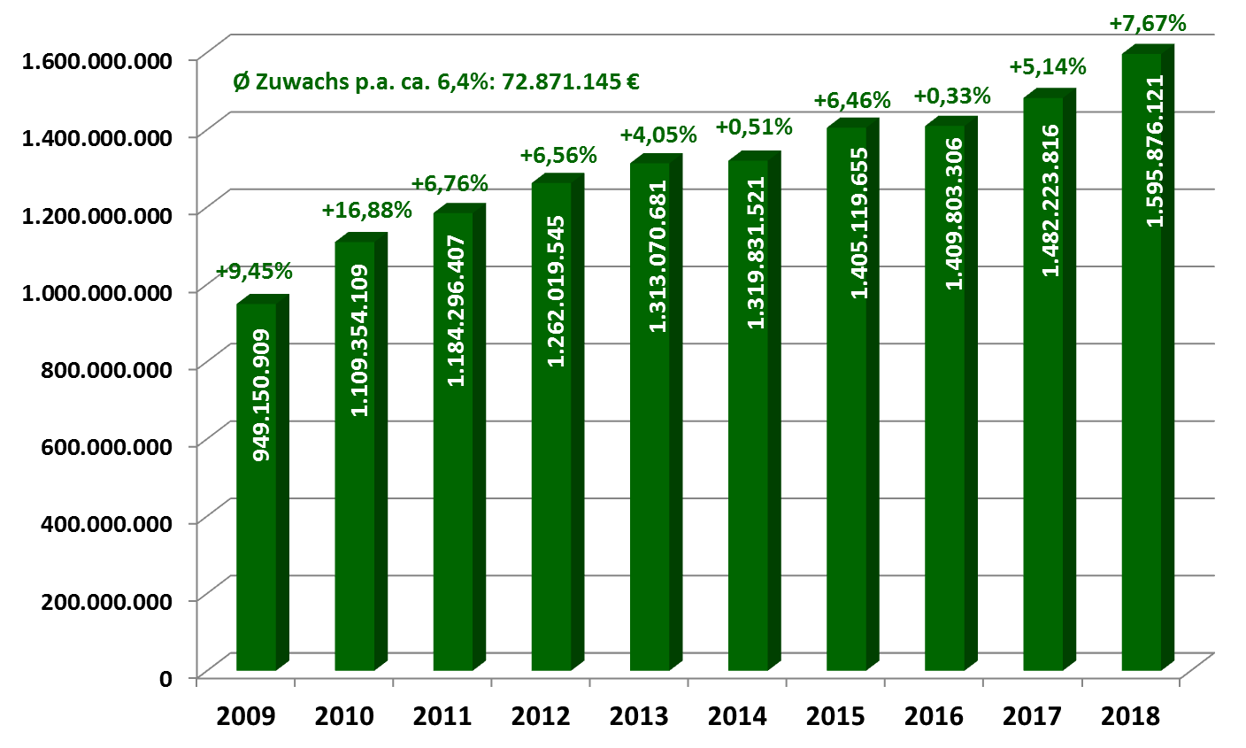

Bozen am 29. April 2019

Anlage:
Pressemitteilung, Jahresabschluss und Fotoübersicht

Für weitere Fragen wenden Sie sich bitte an Christa Ratschiller Telefon: 0471 946 502 Fax: 0471 946 610
E-Mail-Adresse: christa.ratschiller@raiffeisen.it

